Бекітемін:
Оқу ісі жөніндегі орынбасары: ____________________

Қазақстан Республикасы Оқу-ағарту министрлігі
______________________________________________
(білім беру ұйымының атауы)
Қысқа мерзімді (сабақ) жоспары
Заттың магниттік қасиеттері
(сабақтың тақырыбы)

Бөлім: | Магнит өрiсi
Педагогтың аты-жөні:
Күні:
Сынып: 10 | Қатысушылар саны: | Қатыспағандар саны:
Сабақтың тақырыбы: | Заттың магниттік қасиеттері
Оқу бағдарламасына сәйкес оқыту мақсаттары: | 10.4.1.3 – магниттік материалдардың(неодим магниттер, датчиктер, сейсмометрлер, металл детекторлар) заманауи қолдану аймағын және олардың қолдану үрдісін талқылау;
Сабақтың мақсаты: | - заттарды магниттік қасиеттері бойынша (диа-, пара-, ферромагнетиктер) топтастырады  - магниттік өтімділік μ ұғымын түсіндіреді  - Кюри температурасының мағынасын және гистерезисті сипаттайды  - магниттік материалдардың заманауи қолданылуын (неодим магниттер, датчиктер, металл детекторлар) талқылайды
Құндылықтарға баулу: | «Адал азамат» бағдарламасы бойынша: Әділдік және жауапкершілік.  «Ғылым таппай мақтанба» – Абай Құнанбайұлы.  Құндылық топтық жұмыстағы жауапкершілік пен өзара құрмет арқылы жүзеге асады.
Сабақтың барысы:
Сабақтың кезеңі/ уақыт | Педагогтің әрекеті | Оқушының әрекеті | Бағалау | Ресурстар
Сабақтың басы  6 минут  Ұйымдастыру, қызығушылықты ояту, мақсат қою | Ұйымдастыру кезеңі. Сәлемдесу, түгендеу, бағалау парағын тарату.  Білімді өзектендіру: «Блиц-сұрақ». 1 минут ішінде «Ампер күші, Лоренц күші» тақырыбы бойынша 6–8 қысқа сұрақ қойылады.  Проблемалық сұрақ: Неліктен магнитті қыздырсақ, ол магниттік қасиетін жоғалтады?  Оқушылардың болжамдары тыңдалып, сабақтың тақырыбы мен мақсаты бірге анықталады. | Қысқа әрі нақты жауап береді.  Болжам айтып, мақсатты анықтауға қатысады. | ҚБ: ауызша кері байланыс, «Бас бармақ». | Слайд  Бағалау парағы
Жаңа білім  10 минут  Түсіндірмелі әңгіме + концептуалды карта | Мұғалім негізгі ұғымдарды слайд пен сызба арқылы түсіндіреді; оқушылар концептуалды карта құрады:  - Магниттік өтімділік μ = B/B₀.  - Диамагнетиктер μ < 1 (мыс, су, висмут); парамагнетиктер μ > 1 (алюминий, платина); ферромагнетиктер μ ≫ 1 (темір, никель, кобальт).  - Ферромагнетиктерде домендер; Кюри температурасынан (темір – 770 °C) жоғары ферромагнетизм жойылады.  - Гистерезис: жұмсақ (трансформатор өзегі) және қатты (тұрақты магнит) ферромагнетиктер.  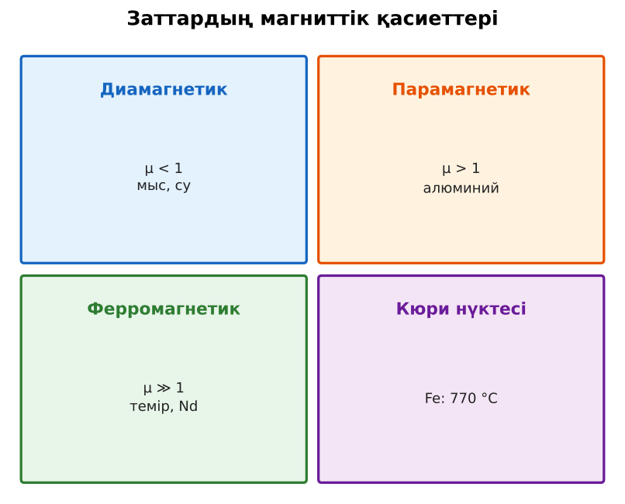  1-сурет. Магнетиктердің түрлері | Тыңдап, концептуалды карта құрады. | Дескриптор:  - заттарды магниттік қасиеттері бойынша (диа-, пара-, ферромагнетиктер) топтастырады;  - топта/жұпта белсенді жұмыс істейді.  2 балл | Физика 10-сынып оқулығы  Слайд
«Сен – мен» жұптық оқыту  12 минут  Өзара оқыту | «Сен – мен». 1-оқушы үлгі есепті шығарып, әр қадамын дауыстап түсіндіреді, 2-оқушы тексереді; келесі есепте рөлдер ауысады.  Үлгі есеп / мысал. Магнетиктер  1) Диамагнетик μ < 1, парамагнетик μ > 1, ферромагнетик μ ≫ 1.  Жауабы: Үш түрі.  ЕББҚ оқушыларына: тапсырманы бөліктерге бөліп беру және қосымша 3–5 минут; аудио/бейне нұсқау, нұсқауды тақтаға жазып қою. | Кезекпен шығарып, бір-біріне түсіндіреді. | Дескриптор: шешім қадамдарын түсіндіреді.  2 балл | Жұмыс дәптері
Сергіту сәті  1 минут | «Тепе-теңдік». Оқушылар бір аяқпен тұрып, қолдарын иіндік сияқты жайып, тепе-теңдікті сақтайды. | Қимылмен орындайды. | – | –
Сабақтың ортасы  10 минут  Деңгейлік тапсырмалар (жеке жұмыс) | Оқушы деңгейін өзі таңдайды; А деңгейін орындаған оқушы В деңгейіне өтеді (тапсырмалар Қосымша 1-де).  А деңгейі (білу, қолдану):  Магнетиктердің үш түрін мысалдарымен ата.  В деңгейі (талдау):  Өзексіз соленоидта B₀ = 2 мТл. Темір өзек (μ = 5000) салынса B қандай?  ЕББҚ оқушыларына: толтырылған үлгі есеп және бос орынды толықтыру тапсырмасы; суретті тірек-сызба және қадамдық нұсқаулық. | Деңгейін таңдап, жеке орындайды.  Жауап кілтімен өзін-өзі тексереді. | Дескриптор:  А: магниттік өтімділік μ ұғымын түсіндіреді – 2 балл  В: Кюри температурасының мағынасын және гистерезисті сипаттайды – 3 балл | Деңгейлік карточкалар  Жауап кілті
Сабақтың соңы  6 минут  Бекіту, рефлексия, үй тапсырмасы | Бекіту: Kahoot викторинасы (мұғалім алдын ала дайындайды). Сұрақтар:  - Темір қай топқа жатады? (ферромагнетик)  - Кюри нүктесінен жоғары? (ферромагнетизм жойылады)  - Диамагнетикте μ? (< 1)  Kahoot: https://kahoot.com/  Рефлексия «Смайликтер»: үш түрлі смайлик арқылы сабақты түсіну деңгейін белгілейді.  Үй тапсырмасы (таңдау бойынша):  - А: §49; 2 есеп.  - В: Үйдегі магниттік материалдарды тексеру. | Викторинаға жауап береді.  Балын қосып, өзін-өзі бағалайды.  Рефлексия жасайды. | Дескриптор: викторина сұрақтарының 80%-ына дұрыс жауап береді – 1 балл  Шкала: 90–100% «өте жақсы», 70–89% «жақсы», 50–69% «қанағаттанарлық» | Kahoot (QR)  Kundelik.kz
Мұғалімге ескерту: оқушылар жиі жіберетін қателер
- Барлық металдар магниттеледі. → Ферромагнетиктер ғана күшті.
Өмірмен байланыс
Кюри температурасынан жоғары магнит қасиетін жоғалтады (темір 770 °C).
Тапсырмалардың жауап кілті
Тапсырма | Жауабы
А | Диа – мыс; пара – алюминий; ферро – темір.
В | B = 10 Тл (идеал жағдайда; іс жүзінде қанығу ≈ 2 Тл).
Қосымша 1 | Жад, магнит таспа.
Қосымша 2 | Өздігінен магниттелген аймақ.
Үлгі есеп | Үш түрі.

Қосымша 1. Оқушыға арналған тапсырмалар парағы (басып шығаруға)
Аты-жөні: ____________________ **Сынып:** __ **Күні:** ______

А деңгейі
Магнетиктердің үш түрін мысалдарымен ата.
____________________________________________________________________________________________
____________________________________________________________________________________________

В деңгейі
Өзексіз соленоидта B₀ = 2 мТл. Темір өзек (μ = 5000) салынса B қандай?
____________________________________________________________________________________________
____________________________________________________________________________________________
____________________________________________________________________________________________

Қосымша тапсырмалар
1) Гистерезис қолданысы.
____________________________________________________________________________________________
2) Домен деген не?
____________________________________________________________________________________________
Қосымша 3. Тірек-конспект (бос орындарды сабақ барысында толтыр)
Тақырып: Заттың магниттік қасиеттері

• Магниттік өтімділік μ = B/B₀.
• Диамагнетиктер μ < 1 (мыс, су, висмут); парамагнетиктер μ > 1 (алюминий, платина); ферромагнетиктер μ ≫ 1 (темір, никель, кобальт).
• Ферромагнетиктерде домендер; Кюри температурасынан (темір – 770 °C) жоғары ферромагнетизм жойылады.
• Гистерезис: жұмсақ (трансформатор өзегі) және қатты (тұрақты магнит) ферромагнетиктер.

Есімде қалған формула / ереже: ____________________________________________________________
____________________________________________________________________________________________
Қосымша 2. Бағалау парағы (әр оқушыға)
Кезең | Дескриптор | Балл | Менің балым
Түсіндірмелі әңгіме + концептуалды карта | Дескриптор: - заттарды магниттік қасиеттері бойынша (диа-, пара-, ферромагнетиктер) топтастырады; - топта/жұпта белсенді жұмыс істейді. | 2
Өзара оқыту | Дескриптор: шешім қадамдарын түсіндіреді. | 2
Деңгейлік тапсырмалар (жеке жұмыс) | Дескриптор: А: магниттік өтімділік μ ұғымын түсіндіреді – 2 балл В: Кюри температурасының мағынасын және гистерезисті сипаттайды – 3 балл | 5
Бекіту, рефлексия, үй тапсырмасы | Дескриптор: викторина сұрақтарының 80%-ына дұрыс жауап береді – 1 балл Шкала: 90–100% «өте жақсы», 70–89% «жақсы», 50–69% «қанағаттанарлық» | 1
Барлығы | 8–10 «өте жақсы», 6–7 «жақсы», 4–5 «қанағаттанарлық» | 10

Қосымша 4. Көрнекілік (интерактивті тақтаға немесе басып шығаруға)
1-сурет. Магнетиктердің түрлері

Суретпен жұмыс (сұрақтар): 1) Суретте қандай құбылыс/құрылғы бейнеленген? 2) Қандай физикалық шамалар көрсетілген және олар қалай байланысқан? 3) Суретке сүйеніп, өмірден бір мысал келтір.
Сандық ресурстар (QR-кодтар)
Kahoot – викторина  https://kahoot.com/   | Bilimland – видеосабақ  https://bilimland.kz/   | OPIQ – цифрлық оқулық  https://www.opiq.kz/  

